Sang 30
Min Skaber, min Far, min Ven
(Hebræerne 6:10)
1.
C
Svært kan det være i dag;
Am F
smerte og sorger kan livet gi’.
Dm
Dog, dag for dag kan jeg se
Am Dm7
at livet har værdi.
OBS!
G7 kan godt spilles med en alternativ G hvis det er.
Dm7 er reelt en G7sus4, men Dm7 fungerer fint.
Omkvæd:
C Em
For Gud har ikke glemt mig,
F Am
mit liv, min gerning, min kærlighed.
Dm Em
Alene er jeg aldrig,
F G7
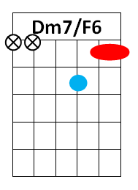
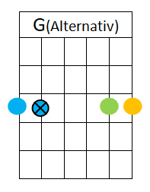
han er hos mig til stadighed.
C Em
For han er min beskytter,
F Fm
min styrke, hvor end det bærer hen.
C Dm7
Ja, Jehova er min Skaber,
G7 C
min Far, min Ven.

2.
C
Tiden har sat sine spor,
Am F
ungdommens kraft har jeg ikke mer’.
Dm
Dog er min tro stadig stærk,
Am Dm7
og håbet klart jeg ser.

Omkvæd

